Технический бюллетень
Модель: MCM582 FT

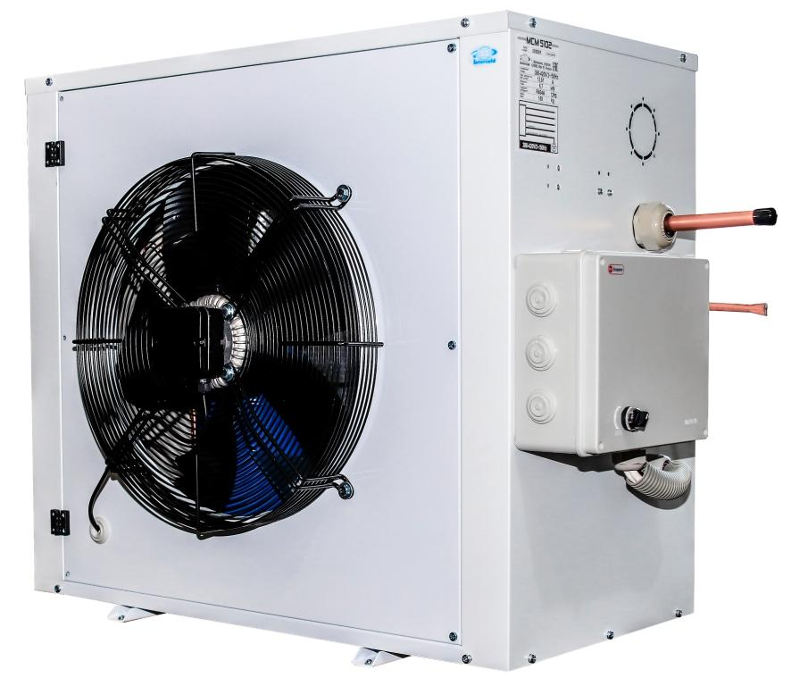

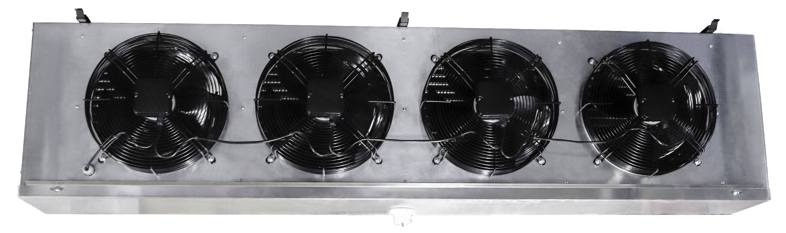



Технические характеристики

Характеристика | Разм. | Значение
Рабочая температура | ºС | от +5 до -5
Тип запуска |  | Прямой
Напряжение | V | 3~380 50 Гц
Номинальное потребление общее | кВт | 6,8
Рабочий максимальный ток общий | А | 21,92
Хладагент |  | R404A
Тип оттайки |  | Электрическая
Мощность оттайки | кВт | 4
Материал корпуса |  | Крашенная оцинкованная сталь
Вес брутто | кг | 330
Габарит упаковки |  | 1250х750х1125/2250х750х775
Компрессор
Тип |  | Герметичный
Конденсатор |  | ПТТО
Мощность вентилятора | кВт | 0,42
Диаметр крыльчатки | мм | 1х500
Расход воздуха | м3/ч | 6500
Воздухоохладитель
Материал корпуса |  | Алюминий
Мощность вентилятора | кВт | 0,540
Диаметр крыльчатки | мм | 350
Количество вентиляторов | шт | 4
Расход воздуха | м3/ч | 10680
Шаг ребер | мм | 5,5
Дальность струи | м | 10*

* - дальность струи зависит от условий загрузки камеры, её параметров и расположения воздухоохладителя.
Стандартный состав агрегата:
1. Внешний блок с установленным компрессором, пластинчато-трубчатым конденсатором, осевым вентилятором обдува конденсатора.
2. Щит управления с контроллером и силовой частью
3. Воздухоохладитель с корпусом из алюминия с установленными ТЭНами и вентиляторами
Таблица подбора
Температура в камере | Темп. внешняя | MCM582
Температура в камере | Темп. внешняя | Q Вт | V м³
Температура в камере | Темп. внешняя | Q Вт | 100 мм | 80 мм
+5°C | 25 | 11900 | 232 | 211
+5°C | 32 | 10700 | 205 | 190
+5°C | 40 | 9800 | 183 | 167
+5°C | 45 | 7900 | 154 | 137
0°C | 25 | 10500 | 200 | 181
0°C | 32 | 9500 | 175 | 160
0°C | 40 | 8600 | 156 | 142
0°C | 45 | 6800 | 131 | 120
-5°C | 25 | 9100 | 167 | 152
-5°C | 32 | 8300 | 150 | 135
-5°C | 40 | 7500 | 131 | 119
-5°C | 45 | 6400 | 115 | 98

Холодильные машины на объем холодильных камер подобраны при обязательном соблюдении следующих условий эксплуатации:
- материал теплоизоляции - пенополиуретан, не менее 80 мм
- относительная влажность воздуха не более 85%;
- разница температуры загружаемого продукта и поддерживаемой температуры в камере не более 5ºС при условии, что продукт не будет проходить точку замерзания;
- коэффициент рабочего времени не более 0.75, при своевременной очистке теплообменников и ежемесячных профилактических работ проводимых сервисным центром;
- плотность загрузки не более 250 кг/м³;
- суточный оборот камеры не более 10%.
Габаритные размеры
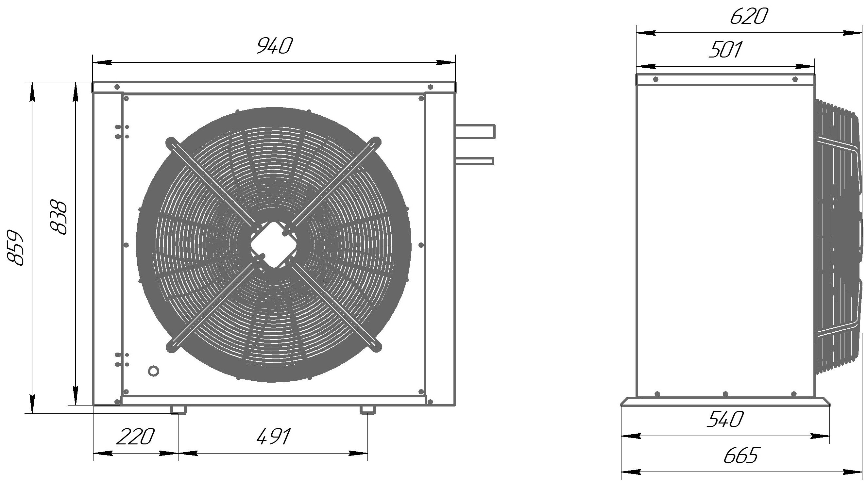
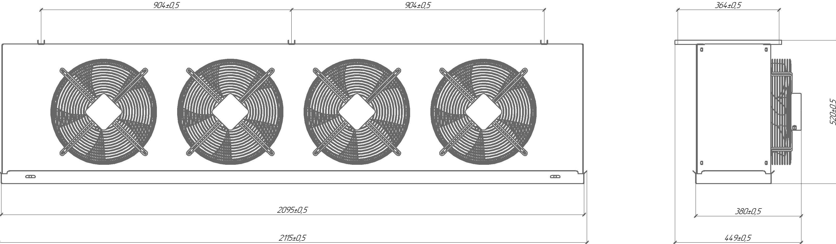

Опции

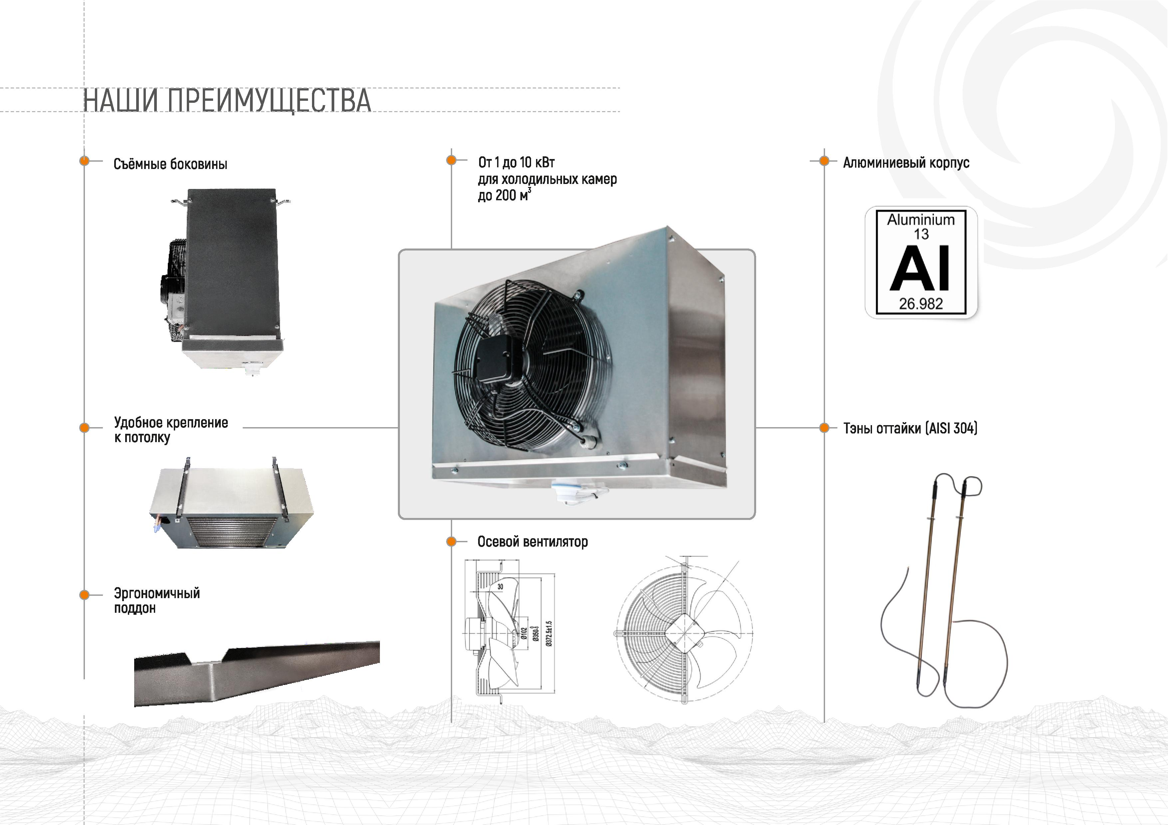
Преимущества

